
Практична робота 4
25

Стилі. Структура документа. Автоматизоване створення змісту. Гіперпосилання

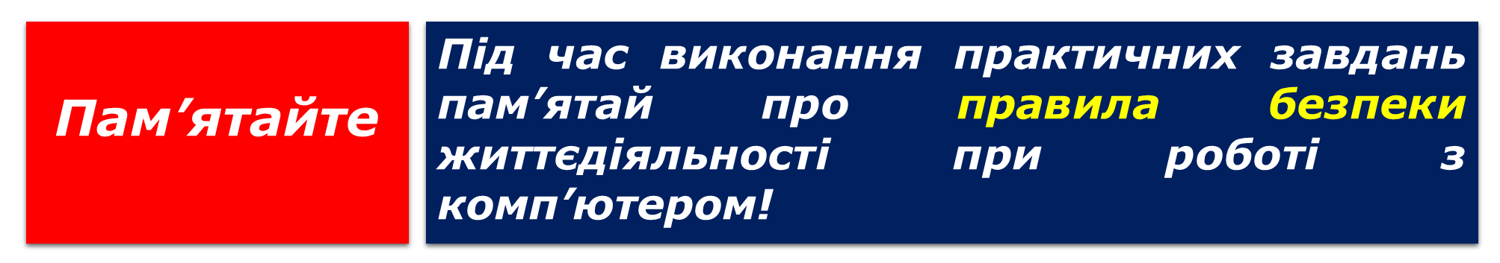

- Відкрийте вказаний учителем/учителькою файл (наприклад, Розділ 3\Пункт 3.4\зразок пр4.docx).
- Установіть для всіх нумерованих пунктів тексту рівень 1, для маркованих – рівень 2.
- У режимі перегляду Структура впорядкуйте структурні елементи документа в порядку номерів пунктів.
- Відформатуйте таблицю та малюнки з використанням стилю.
- Відформатуйте назви структурних частин текстового документа з використанням стилів заголовків відповідного рівня.
- Створіть на початку документа його зміст.
- До всіх малюнків додайте гіперпосилання на відповідні інтернет-ресурси, які знайдіть самостійно.
- Збережіть документ у вашій папці у файлі з іменем Практична робота 4_Прізвище.docx.
- Розмістіть документ у спільній папці класу, яку вкаже вчитель.
- Відкрийте із цієї папки файл практичної роботи № 4 сусіда/сусідки праворуч, унесіть в нього такі виправлення: видаліть зміст документа та змініть стилі оформлення таблиці та одного з малюнків.
- Збережіть файл з вашими виправленнями в спільній папці з іменем Практична робота 4_Прізвище_ред.docx.
- Відкрийте файл вашої практичної роботи № 4 після редагування сусідом/сусідкою.
- Перегляньте виправлення, відхиліть видалення змісту та прийміть зміну форматування об’єктів.
- Збережіть файл у вашій папці з іменем Практична робота 4_Прізвище_фінал.docx.
- Закрийте вікно програми Word.

